التربية التحضيرية
2017/2018
الأستاذ / جعيجع المهدي
المذكرات

بسم الله الرحمن الرحيم
المستوى / السنة التحضيرية رقم المذكرة :......
النشاط / تعبير شفوي
الموضوع / الأسماء الموصولة : الذي – التي .
الكفاءة القاعدية / القدرة على استعمال الأسماء الموصولة.
مؤشر الكفاءة / يستعمل الاسمين الموصولين (الذي - التي) .
الوسائل / المشهد – السبورة – وكل ما يراه المربي مناسبا .
إنجاز الحصة
المراحل | أهداف التعلم | أفعال التعليم /التعلم | السندات | التقويم
1/ مرحلة الانطلاق  تنظيم الفضاء | يجيب عن السؤالين . | بعد تهيئة جو الدرس ، يسأل المربي أطفاله :  - هل تساعد أمك ؟ .......... نعم .  - كيف ؟ ................................ | المشهد | تشخيصي  يجيب
2/ مرحلة بناء التعلمات | يستنطق المشهد .  يجيب عن الأسئلة .  يستنطق المشهد  يجيب عن الأسئلة  يستعمل الاسمين الموصولين : الذي – التي .  ينوع في استعمال الاسمين الموصولين : الذي – التي .  . | الحصة الأولى  التعبير التلقائي  المشهد  الأسرة تتعاون .  الأب ينظف الزجاج .  الأم تكوي الملابس .  الابن ينفض الغبار .  البنت تحمل الثياب المطوية . | المشهد  وما يحتويه  السبورة | تكويني  المشاركة في استنتاج الجمل .  وصف ما في المشهد  الوصف .  الاستعمال .  يستعمل الاسمين الموصولين : الذي – التي .  التوظيف في وضعيات جديدة .  السرد .
2/ مرحلة بناء التعلمات |  | الحصة الثانية  التعبير الموجه  عرض المشهد :  من هو الذي ينظف الزجاج ؟  الأب هو الذي ينظف الزجاج .  من هو الذي ينفض الغبار؟  الابن هو الذي ينفض الغبار .  من هي التي تطوي الثياب ؟  البنت هي التي تطوي الثياب  من هي التي تكوي الملابس ؟  الأم هي التي تكوي الملابس . | المشهد  السبورة
2/ مرحلة بناء التعلمات |  | الحصتان الثالثة والرابعة  الاستعمال والتنويع  يدعو المربي أطفاله إلى سرد أحداث القصة اعتمادا عل المشاهد مستعملين : الاسمين الموصولين : الذي – التي .  مثال1  تعاونت الأسرة في شغل البيت ، فالأب هو الذي مسح الزجاج ، والأم هي التي كوت الملابس ، والبنت هي التي طوت الثياب ثم أخذتها إلى الخزانة ، والابن هو الذي نفض الغبار .  مثال 2  في يوم الجمعة تتعاون الأسرة في شغل البيت ، فالاب هو الذي ...................والأم هي التي .............................والابن هو الذي ................................... والبنت هي التي ................................... | المشهد3  السبورة  المشهد  السبورة
3/ مرحلة  الاستثمار | يسرد قصة تحتوي على الاسمين الموصولين :  الذي - التي | الحصة الأخيرة  التعبير الحر  نترك للطفل في هذه الحصة مجالا للتعبير الحر  وذلك بسرده لأحداث عايشها تتضمن الاسمين الموصولين : الذي – التي .  أنا أعيش في أسرة متعاونة ، فأمي هي التي تطبخ لنا الطعام ، وتكوي الملابس ، وتنظف البيت ، وابي هو الذي يعمل من الصباح إلى المساء ، ويشتري لنا مانحتاجه ...............................  تعابير حرة تخدم الكفاءة | السبورة  المكتسبات  السابقة . | تحصيلي :  المشاركة والتفاعل.
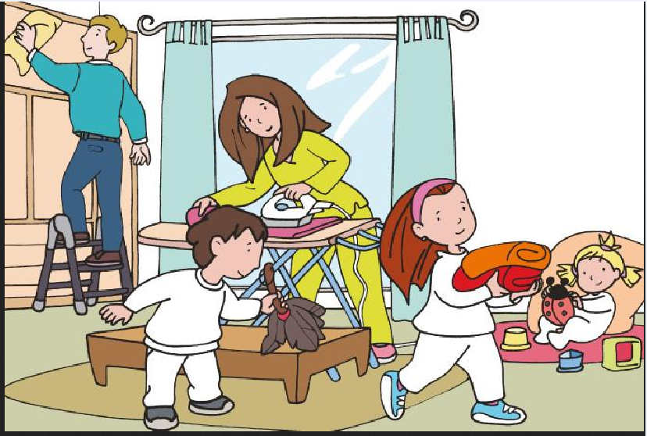

المشهد

بسم الله الرحمن الرحيم
الفئة المستهدفة : التعليم التحضيري رقم المذكرة : .....
النــــشاط : قــراءة الحصة : 1
الموضوع : قصة هاني والحيوانات . (2)
الكفاءة القاعدية : القدرة على وصف مشهد .
مؤشر الكفاءة : يرفق بالحيوانات .
يرسم حيوان يفضله .
الوسائل : جهاز العرض / صور حيوانات / السبورة / كل ماهو مناسب ......
سيرالوضعية | وضعية التعليم | وضعية التعلم | التقويم
وضعية الانطلاق | تهيئة الأطفال لسماع القصة وسؤالهم :  - سمِّ بعض الحيوانات الأليفة .  - ماذا تفضل منها ؟  سنسمع اليوم قصة جميلة ياأطفال بعنوان : هاني والحيوانات . | -يجلس الأطفال الجلسة الصحيحة ويستمعون .  -يجيب على الأسئلة . | تشخيصي  تسمية الحيوانات الأليفة .
بناء  التعلمات | يعلق المعلم المشهد على السبورة .  دعوة الأطفال للتعبير عن المشهد  يشغّل المربي جهاز العرض واذا تعذر يحكي هو القصة .  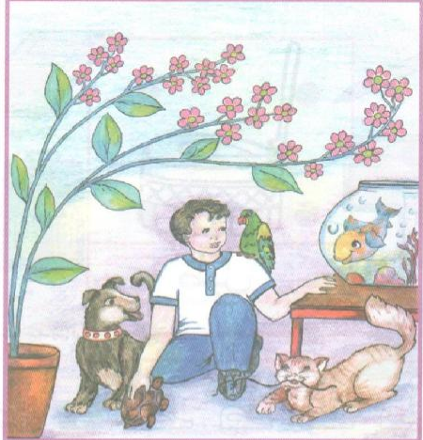 | يلاحظ المشهد ويتعرف على مدلوله.  يستمع للقصة  يتعرف على شخصيات القصة . | تكويني  يستنطق المشهد .  يهتم لسماع القصة .  يبني معارف جديدة
استثمار المكتسبات | ماذا يحب هاني ؟...........................  ماهي الحيوانات التي يحبها هاني ؟......................  لماذا يحب الهرة ؟ ...........................  ولماذا يحب الببغاء ؟ ...................................  ولماذا يحب السمكة الجميلة ؟............................  وماهو الحيوان الذي يحبه أكثر ؟...........................  هل أعجبتك القصة ؟ ولماذا ؟ ..........................  دعوة الأطفال إلى سرد أحداث القصة . | يشارك الأطفال في تلخيص القصة .  يتدرب على بناء القصة تسلسليا . | ختامي  يتعلم من القصة الرفق بالحيوان .
الحصة الثانية
مطالبة الأطفال بفتح الكتب ، ورسم الحيوان الذي يفضله هاني ثم رسم الحيوان الذي يفضلونه هم .

بسم الله الرحمن الرحيم
المستوى : السنة التحضيرية رقم المذكرة :......
النشــاط : كتابة .
الموضوع :أرسم حرف (ط) .
الكفاءة القاعدية : القدرة على رسم حروف .
مؤشر الكفاءة: يرسم حرف الطاء .
الوسائل: النماذج 1 و 2 و3 / ألواح/ سبورة / أقلام تلوين / قلم الرصاص .
إنجاز الحصة
المراحل | وضعية التعليم | وضعية التعلم | التقويم
الانطلاق | يأخذ المربي وضعا مناسبا للأطفال .  مراجعة رسم حرفي العين :  عـــــ / ــعـــ / ــع / ع / | يجلس الأطفال بشكل يراه المربي مناسبا .  يرسمون حرف : ع | تشخيصي  تنظيم الفضاء  ماذا رسمت؟
بناء التعلمات | يعرض المعلم على أطفاله صورة طـائرة (دال ومدلول)  النموذج 1  يطالب المعلم أطفاله بقراءة الصورة والتعبير عن مدلولها  ماهذه ياأطفال ؟.............................(هذه طـائرة)  انظروا لكلمة طـائرة سألوّن الحرف الأول فيها .  يأخذ المعلم القلم ويلون الحرف المقصود .  ( الأطفال يتابعون )  ماذا نسمي هذا الحرف ؟.................(ط)  يدرب المعلم أطفاله على رسم الحرف في الفضاء وعلى الطاولة وعلى اللوحة .  يدعوهم على الإتيان إلى السبورة واتباع رسم الحرف بأصابعهم . | - ملاحظة الاطفال للصورة وربطها بمدلولها.  التعبير عن المدلول.  محاكاة في الفضاء وعلى الطاولة وعلى اللوحة .  - مراقبة الكتابة  - تصحيح الوضعيات  - مراقبة تصحيح طريقة الجلوس. | تكويني  ربط الدال والمدلول  المحاكاة .  كتابة الحرف ط  تلوين الحرف ط  - تصحيح الوضعيات
استثمار المكتسبات | توزيع النموذج 2 على الأطفال ومطالبتهم بتلوين الحرف .  توزيع النموذج 3 على الأطفال ومطالبتهم برسم الحرف .  التصحيح الجماعي على السبورة  التصحيح الفردي على نماذج الأطفال . | يقوم الأطفال بتلوين الحرف .  يقوم الأطفال برسم الحرف . | ختامي  تلوين الحرف ط وكتابته .
ملاحظة :يقدم هذا النشاط هذا في حصتين
النماذج

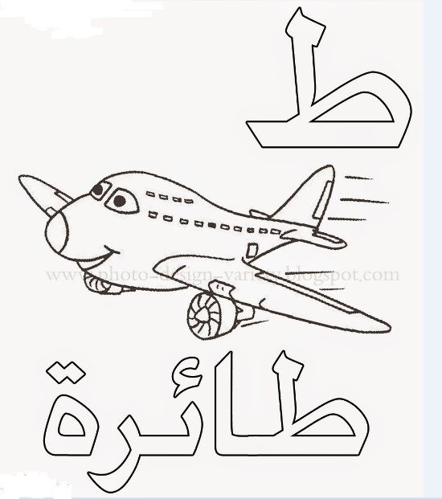

النموذج (1)
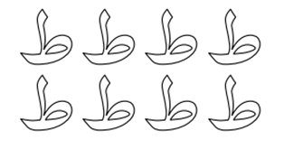
النموذج (2)
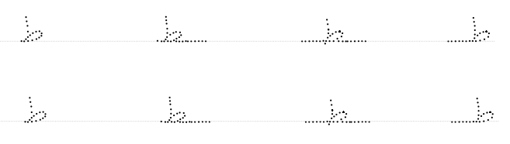

النموذج (3)
بسم الله الرّحمن الرّحيم
المستـوى : السنة التحضيرية
مجال التعلــــــم : رياضيات
الموضــــــــوع : العدد 9 .................(2)
الكفاءة القاعدية : القدرة على إقامة علاقة بين مقدار وعدد .
مؤشر الكفــــاءة :يستعمل الوظيفة الكمية لعدد .
الوسائــل الجماعية : النموذجان المرفقان 1/2 - السبورة – الأقلام
الوسائـــل الفردية : النموذجان المرفقان 1/2 - اللوحة – الأقلام – دفترالنشاط –
إنجــــــاز الحصة
التقويم | االوسائل | أفعال التعليم /التعلم | أهداف التعلم | الوضعيات
تشخيصي  العد الشفوي | اللوحة  السبورة | العد الشفوي من 1 إلى 9 .  كتابة العدد 9 على الألواح . | يعد شفويا .  يكتب العدد 9 | وضعية الانطلاق:  اثارة الوضعية
تكويني  يلتزم بشروط التنفيذ .  يكمل رسم عناصر مجموعة .  يعرض الحل  يناقش إجراءات الحل .  يجمّع عناصر تسعة ، تسعة . . | النموذج 1  النموذج 2  السبورة | النشاط الأول (عمل أفواج)  ـ شروط التنفيذ : يوزع المعلم النموذج 1على الأفواج. ويعلق أخر على السبورة .  التعليمة 1: أكملوا رسم عناصر كل مجموعة حسب العدد المسجل في البطاقة .  ـ الإجراءات الممكنة : تنفيذ المطلوب .  العرض والمناقشة : مناقشة حول ماتم التوصل إليه .  تصحيح الأخطاء على مستوى كل فوج .  تصحيح الأخطاء فرديا .  الحوصلة :أكملنا رسم عناصر كل مجموعة .  النشاط الثاني (عمل فردي)  ـ شروط التنفيذ : يوزع المعلم النموذج 2 على التلاميذ . ويعلق أخر على السبورة .  التعليمة : جمّعوا النجوم تسعة ، تسعة .  ـ الإجراءات الممكنة : بعد الملاحظة ينفذ الأطفال الإجراء الممكن.  العرض والمناقشة : مناقشة حول ماتم التوصل إليه .  تصحيح الأخطاء جماعيا .  تصحيح الأخطاء فرديا .  الحوصلة : جمّعت النجوم تسعة ، تسعة . | النشاطات والتعليمات  الشروع في إجراء الحل .  عرض الحلول  المناقشة مع الزملاء .  التنفيذ بعد فهم التعليمة .  الحوصلة  تنظيم التعلمات الجديدة وتصديقها | بناء التعلمات:  مرحلة التجريب والتجسيد
ختامي  -ـ يكمل رسم  عناصرمجموعة | دفتر النشاط  أقلام التلوين  السبورة | تطبيق  ـ اجراء حوار مع التلاميذ حول الوضعية المقترحة مع شرح التعليمات . ص 83  التعليمة :  ضف أشكالا لتحصل على العدد المكتوب في كل بطاقة .  ـ شروع التلاميذ في العمل الفردي .  ـ التصحيح الجماعي  - التصحيح الفردي . | النشاط الفردي  تعزيز وتدعيم المعارف السابقة | الاستثمار
ملاحظة :عدد الحصص (2)

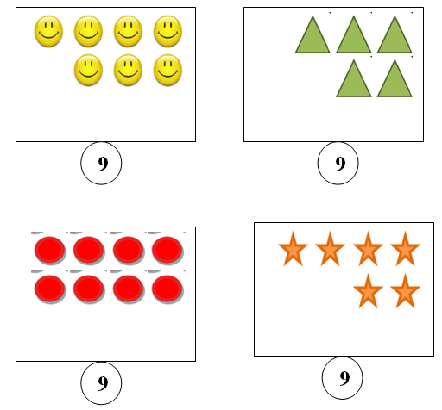
النموذج 1

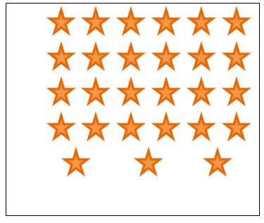

النموذج 2

بسم الله الرّحمن الرّحيم
المستـوى : السنة التحضيرية
مجال التعلــــــم : الرياضيات
الموضــــــــوع : السّعة .
الكفاءة القاعدية : القدرة على التمييز بين سعات مختلفة .
مؤشر الكفــــاءة : ــ يميز بين سعات مختلفة .
الوسائــل : النموذج المرفق – الأقلام – دفترالنشاط – السبورة – ماء – قوارير .
إنجــــــاز الحصة
التقويم | االوسائل | أفعال التعليم /التعلم | أهداف التعلم | الوضعيات
تشخيصي  يميز | ماء  قارورتان | بعد التهيئة :  يعرض المربي قارورتين إحداهما مملوءة والأخرى فارغة ويطالبهم بوصفهما ( فارغة – مملوءة ) | يميز بين فارغ ومملوء . | وضعية الانطلاق:  اثارة الوضعية
تكويني  يلتزم بشروط التنفيذ .  يميز بين السعات .  يعرض الحل  يناقش إجراءات الحل .  يضع الإشارة في المكان الصحيح . | 5 قارورات  5 كؤوس  الماء  النموذج  السبورة | النشاط الأول (عمل أفواج)  ـ شروط التنفيذ : يعطي المربي 3 قارورات بلاستيكية وماء لكل فوج .  التعليمة 1: يطلب المربي من الأفواج ملء القارورة الأولى  أما الثانية فتملأ إلى نصفها والأخيرة إلى ثلثها .  التعليمة 2 : قارنوا بين القارورات الثلاث .  ـ الإجراءات الممكنة : يحاول كل فوج ملء القارورات إلى المستوى المطلوب .  العرض والمناقشة : مناقشة حول ماتم التوصل إليه .  الحوصلة: سعة القارورة الأولى أكبر من سعة القارورة الثانية  سعة القارورة الثانية أكبر من سعة القارورة الثالثة .  النشاط الثاني (عمل أفواج)  ـ شروط التنفيذ : يوزع المعلم النموذج على الأفواج . ويعلق أخر على السبورة .  التعليمة : ضعوا إشارة × خضراء تحت الإناء الذي سعته أكبر. و إشارة × حمراء تحت الإناء الذي سعته أصغر في كل وضعية من الوضعيات الثلاث .  ـ الإجراءات الممكنة : بعد الملاحظة ينفذ الأطفال الإجراء الممكن.  العرض والمناقشة : مناقشة حول ماتم التوصل إليه .  التصحيح الجماعي على السبورة .  التصحيح الفردي .  الحوصلة : ميزت بين السعات . | النشاطات والتعليمات  الشروع في إجراء الحل .  عرض الحلول  المناقشة مع الزملاء .  التنفيذ بعد فهم التعليمة .  الحوصلة  تنظيم التعلمات الجديدة وتصديقها | بناء التعلمات:  مرحلة التجريب والتجسيد
ختامي  يميز بين سعة وأخرى . | دفتر النشاط  أقلام التلوين  السبورة | تطبيق  ـ اجراء حوار مع التلاميذ حول الوضعية المقترحة مع شرح التعليمات . ص 59  التعليمة :  لوّن بالأزرق في كل مجموعة الأواني التي تحوي نفس كمية الماء .  ـ شروع التلاميذ في العمل الفردي .  ـ التصحيح الجماعي  - التصحيح الفردي . | النشاط الفردي  تعزيز وتدعيم المعارف السابقة | الاستثمار
ملاحظة :عدد الحصص (2)

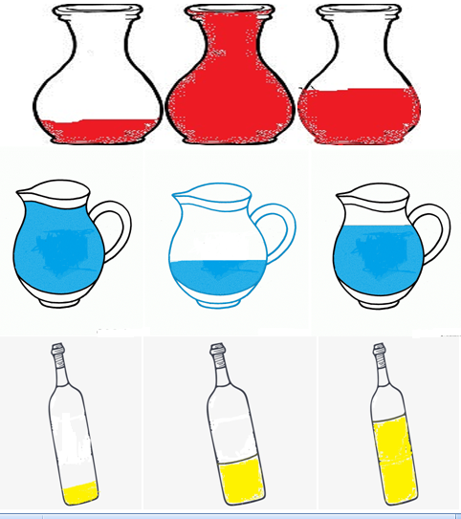

النموذج

بسم الله الرّحمن الرّحيم
المستـوى : السنة التحضيرية
مجال التعلــــــم : الرياضيات
الموضــــــــوع : الأعداد : 6 - 7 - 8 - 9
الكفاءة القاعدية : القدرة على إقامة علاقة بين مقدار وعدد .
مؤشر الكفــــاءة : يستعمل الوظيفة الكمية لعدد .
الوسائــل الجماعية : النموذجن المرفقان 1 / 2 - السبورة –
الوسائـــل الفردية : النموذجان المرفقان 1 / 2 - اللوحة – الأقلام – دفترالنشاط – القريصات
إنجــــــاز الحصة
التقويم | االوسائل | أفعال التعليم /التعلم | أهداف التعلم | الوضعيات
تشخيصي  العـــــــدّ | القريصات  السبورة | باستعمال القريصات يطلب المربي من تلاميذه تجميع  6 قريصات / 7 قريصات  نفس العمل مع 8 قريصات وأخيرا 9 | يجمّع حسب العدد . | وضعية الانطلاق:  اثارة الوضعية
تكويني  يلتزم بشروط التنفيذ .  يربط بين مقدار وعدد مناسب له  يعرض الحل  يناقش إجراءات الحل .  كتابة العدد المناسب في البطاقة حسب عدد العناصر . | النموذج 1  الأقلام  النموذج 2  السبورة | النشاط الأول (عمل أفواج)  ـ شروط التنفيذ : يوزع المربي النموذج 1 على الأفواج. ويعلق أخر على السبورة .  التعليمة 1: اربطوا بين العدد والمقدار المناسب له من المكعبات.  ـ الإجراءات الممكنة : تنفيذ المطلوب .  العرض والمناقشة : مناقشة حول ماتم التوصل إليه .  التصحيح الجماعي .  التصحيح على مستوى الأفواج .  الحوصلة :عدد المكعبات هو ................... .  النشاط الثاني (عمل فردي)  ـ شروط التنفيذ : يوزع المعلم النموذج 2 على الأطفال. ويعلق أخر على السبورة .  التعليمة :اكتبوا في البطاقة عدد عناصر كل مجموعة .  ـ الإجراءات الممكنة : بعد الملاحظة ينفذ الأطفال الإجراء الممكن.  العرض والمناقشة : مناقشة حول ماتم التوصل إليه .  التصحيح الجماعي على السبورة .  التصحيح الفردي .  الحوصلة : عدد عناصر هذه المجموعة هو ...... . | النشاطات والتعليمات  الشروع في إجراء الحل .  عرض الحلول  المناقشة مع الزملاء .  التنفيذ بعد فهم التعليمة .  الحوصلة  تنظيم التعلمات الجديدة وتصديقها | بناء التعلمات:  مرحلة التجريب والتجسيد
ختامي  يقيم علاقة بين مقدار وعدد. | دفتر النشاط  أقلام التلوين  السبورة | تطبيق  ـ اجراء حوار مع التلاميذ حول الوضعية المقترحة مع شرح التعليمات . ص 86  التعليمة :  – لوّن مجموعة الدوائر التي يناسب عددها الرقم المسجل في البطاقة .  ـ شروع التلاميذ في العمل الفردي .  ـ التصحيح الجماعي  - التصحيح الفردي . | النشاط الفردي  تعزيز وتدعيم المعارف السابقة | الاستثمار
ملاحظة :عدد الحصص (2)

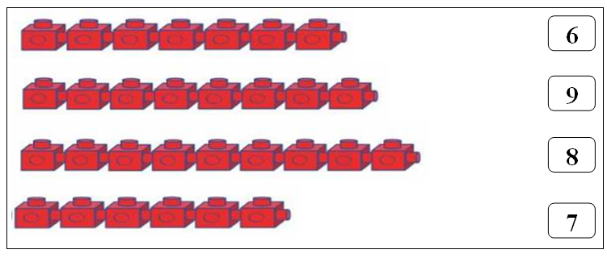
النموذج 1
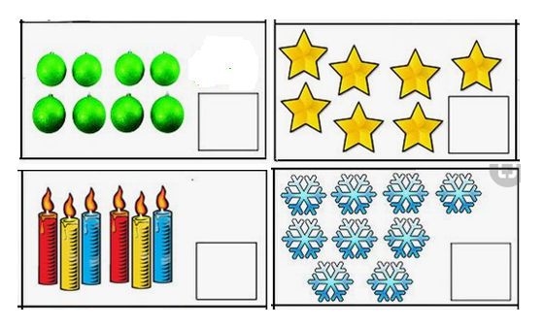
النموذج 2

بسم الله الرحمن الرحيم
المستوى / السنة التحضيرية رقم المذكرة :......
النشاط / تربية إسلامية .
المجال / السلوك . السند : قصة
الموضوع / احترام الكبار .
الكفاءة القاعدية / القدرة على احترام الكبار من خلال مواقف تعرض عليه .
مؤشر الكفاءة / يحاكي السلوكات الايجابية.
الوسائل / / القصة / السبورة . ..............

 | المراحل | وضعيات وأنشطة التعلم | أهداف التعلم | التقويم
 | الانطلاق الإشكالية | استثارة فضول الأطفال حول هذه المواقف :  ماذا تفعل إذا وجدت عجوزا لا تستطيع حمل قفة كبيرة ؟  وماذا تفعل إذا كنت راكبا في الحافلة وإلى جانبك شيخ واقف ؟ | جلب الانتباه من خلال طرح إشكالية . | تشخيصي  احترام الكبار .
 | بناء  المعلومات  الحل | القصة :  سرد أحداث القصة على مسامع الأطفال بأسلوب شيق .  طرح أسئلة لفهم محتوى القصة :  - أين كان يجلس أحمد ؟  - أين كان الناس يقفون ؟  - كيف كان الجو ؟  -هل وجد الشيخ مكانا في الحافلة ؟  لماذا غضب أحمد ؟ وماذا فعل ؟  ماذا قال أحمد للشيخ ؟  ماذا كنت ستفعل لو كنت في مكان أحمد ؟ ولماذا ؟  مناقشة الأطفال للوصول إلى هذا الاستنتاج :  الاستنتاج  أنا تلميذ مسلم أحترم الكبار ، وأحبهم ، وأقدم لهم المساعدة.  قراءة نموذجية للاستنتاج من طرف المربي .  تحفيظ الاستنتاج للأطفال . | الاستماع الجيد للقصة .  الابتعاد عن السلوك السلبي (تصرفات الركاب )  محاكاة السلوك الحسن (تصرف أحمد )  الإجابة عن الأسئلة .  استنتاج خلاصة الدرس . | بنائــــي  يتفاعل مع القصة  يتجنب السلوكات السلبية .  يحاكي السلوكات الحسنة .  يعرف مكانة احترام الكبير في ديننا .  يحفظ الاستنتاج .
 | استثمار المكتسبات | يطلب المربي من أطفاله ذكر مواقف عن احترام الكبار عايشوها مثل :  - طلبت مني أختي الكبرى شراء الجبن فسارعت .  - تركت سريري لأخي الأكبر ونمت على الأرض .  - توقفت عن إزعاج جارنا دون أن يطلب مني ذلك . | يستثمر مكتسبات الدرس في ذكر مواقف عايشها . | ختامي  يحاكي السلوك الحسن
القصة

القصة
في يوم من الأيام كان أحمد جالسًا في الكرسي الأمامي للحافلة، وعندما وقفت الحافلة وكانت الأمطار عاصفة والشوارع مليئة بالمياه، والناس جميعًا يقفون تحت مظلة الانتظار كان هناك رجل عجوز سُرعان ما بادر بالصعود إلى الحافلة، ولكن لم يقم أي أحد من الجالسين ليُقعده، وهذا ما جعل أحمد يسخط ويستغرب من هذا الموقف، فما لبث إلا أن قام وذهب إلى الرجل وبادر في إلقاء التحية عليه ومسكه من يده بلطف وطلب منه أن يُرافقه ليستريح بدلا عنه على كرسيّه الخاص، فتعجب الرجل العجوز من هذ الفعل الذي أقدم عليها أحمد دون غيره ممن كانوا في الحافلة ، ولكن عندما رأى أحمد الدهشة في عينيّ هذا الرجل، قال له: لا تعجب يا جدّي فهذه تعاليم ديننا الإسلامي فشكر الرجلُ أحمدَ ودعا له بدوام الصحة والعافية، وظل أحمد واقفًا إلى أن جاء وقت رحيله، فنزل من الحافلة وودّع الرجل.

بسم الله الرحمن الرحيم
المـــــــــــــــادة : تربية علمية رقم المذكرة :....... الوحـــــــــــــدة : أحافظ على بيئتي .
الكفاءة القاعدية : القدرة على المحافظة على البيئة .
مؤشر الكفـــــاءة : يحافظ على البيئة.
الوسائـــــــــــــل : صور ، السبورة، . كل ماهو مناسب .
إنجاز الحصة
التقويم | أفعال التعليم / التعلم | وضعيات وأنشطة التعلم | الوضعيات
تشخيصي  يجيب .  يتصور حلا للمشكل . | نضعها في المكان المخصص لها . | بعد التهيئة يسأل المربي أطفاله :  أين نضع القمامة ؟ ولماذا ؟................................  كيف نحافظ على البيئة ؟ .............(تصورات) | وضعية الانطلاق  مشكل
تكويني  يلاحظ ويتعرف على مضمون الصور .  المشاركة .  يعرف طرق المحافظة على البيئة.  توظيف المكتسبات.  الاستنتاج. | يلاحظ الأطفال الصورة وما تحتويه.  يتعرف الاطفال على ما يوجد في الصور.  يعبر عن محتوى الصور .  يعرف طرق المحافظة على البيئة .  يستثمر الأطفال المكتسبات السابقة ويوظفونها في وضعيات جديدة .  يستنتجون خلاصة . | الملاحظة والتجريب  يكشف المربي عن الأشكال الثلاثة .  يطالب أطفاله بالتعبير عنها .  الشكل (1)  الطفل يجمع الأوساخ ويضعها في صندوق القمامة .  الشكل (2)  الأطفال يغرسون الأشجار ويسقونها .  الشكل (3)  شاطىء البحر مليء بالقاذورات .  الممارسة  يحاول الأطفال وبمساعدة المعلم ومكتسباتهم كيفية المحافظة على البيئة .  كيف تحافظون على البيئة ؟  للمحافظة على البيئة يجب :  - جمع القمامة في صناديق .  - غرس الأشجار .  - عدم تلويث الماء .  الخلاصة  أنا تلميذ أحافظ على البيئة ، فأجمع الأوساخ في صندوق القمامة ، وأغرس الأشجار ، وأعتني بها ، وأحافظ أيضا على الماء من التلوث . | مرحلة بناء التعلم  حل المشكل
ختامي  يحاكي السلوك الإيجابي في المحافظة على البيئة . | ملاحظة الصور.  يضع الإشارة في المكان المناسب . | الحصة الثانية  يسمح هذا النشاط بالمقارنة بين طريقتي تنقل الحيوانات ص87  التعليمة :  ضع إشارة خضراء (×) في بطاقة المشهد المعبر عن السلوك الحسن .  العمل الفردي  التصحيح الجماعي .  التصحيح الفردي . | استثمار المكتسبات
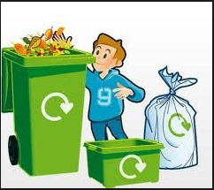
الشكل (1)

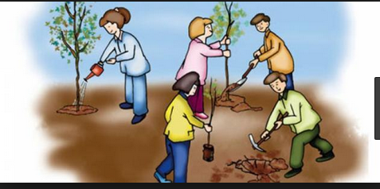

الشكل (2)

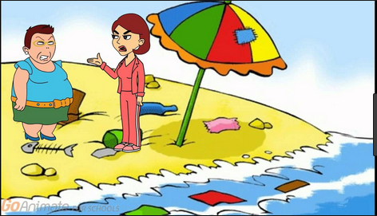
الشكل (3)

المستوى / السنة التحضيرية رقم المذكرة :......
النشاط / تربية مدنية
الموضوع / القواعد الأمنية (في المنزل) .
الكفاءة القاعدية / القدرة على تجنب الأخطار في المنزل .
مؤشر الكفاءة / يطبق القواعد الأمنية .
الوسائل / - صور – السبورة ............. كل ماهو مناسب .
إنجاز الحصة
المراحل | أهداف التعلم | أفعال التعليم /التعلم | السندات | التقويم
1/ وضعية الانطلاق  الإشكالية | يجيب عن السؤال | بعد تهيئة جو الدرس يسأل المربي أطفاله :  ماهي الأشياء الموجودة بالمنزل والتي لابد أن نحذر منها ؟  ................... (تصورات ) | السبورة | تشخيصي  المكتسبات السابقة.
2/ مرحلة بناء التعلمات  الحل | النشاط الاول :  حث التلاميذ على ملاحظة الصورة لمعرفة محتواها وتسميتها . | عرض الصور والتعبير عن محتواها .  الشكل 1 :  ماذا يفعل هذا الطفل ؟ ......................... يلعب بالكبريت .  هل هذا سلوك حسن ؟ ...............لا .  لماذا ؟.......................لأن اللعب بالنار خطير .  الشكل 2 :  ماذا يفعل هذا الطفل الصغير؟ ................. يصعد النافذة .  ماذا سيحدث له ؟ ................ يسقط .  هذا هذا السلوك صحيح ؟ .............لا  الشكل 3 :  ماذا يريد أن يفعل هذا الولد ؟ ..........يريد لمس المقبسة .  هل هناك خطورة ؟ ........... نعم .  ماهي؟ ........ سيتكهرب الولد ثم يموت .  الشكل 4 :  عبر عن الشكل .............. الطفل يريد شرب مواد التنظيف .  هل هناك خطر عليه ؟....................نعم.  ماهو هذا الخطر ؟............. هذه المواد قاتلة .  الشكل 4 :  ماذا يفعل هذا الطفل؟ ............ الطفل يريد ابتلاع الدواء .  هل هناك خطر عليه ؟....................نعم.  ماهو هذا الخطر ؟............. شرب الأدوية دون وصفة الطبيب تضر بأجسامنا . | الصور  السبورة  الصور | تكويني  الملاحظة .  التعبير .  المشاركة .  الفرضيات .  يعرف الأخطار التي لابد أن يحذر منها بالمنزل .  يعرف قواعد السلامة من أخطار المنزل .
2/ مرحلة بناء التعلمات  الحل | النشاط الثاني:  يوظف مكتسباته السابقة . | عندما أكون بالمنزل :  لا ألعب بالنار ، ولا أقترب من الكهرباء ، ولا أتناول الأدوية والمنظفات ، ولا أتسلق النافذة . | الصور
3/ إعادة الاستثمار | النشاط الثالث  يحفظ المفاهيم الأساسية المستخلصة | الخلاصة  أنا أحذرالأخطار في المنزل مثل :  - اللعب بالنار.  - لمس الكهرباء.  - تسلق النوافذ .  - تناول الأدوية والمنظفات . | السبورة | تحصيلي :  يحفظ الخلاصة.
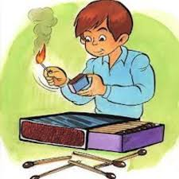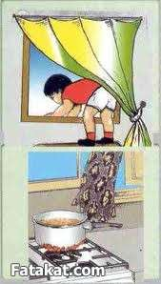

الشكل (1) الشكل (2)
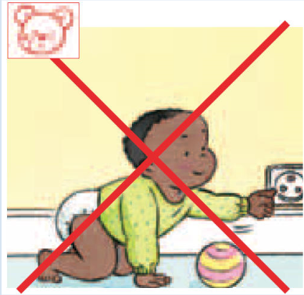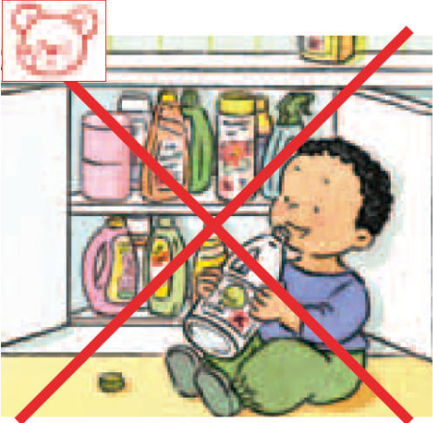
الشكل (3) الشكل (4)
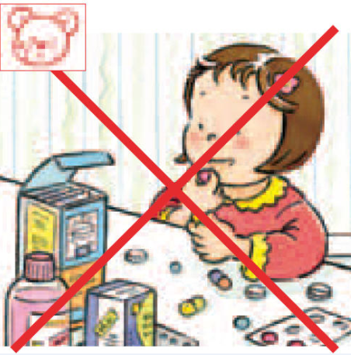
الشكل (5)

بسم الله الرحمن الرحيم
المـــادة : تربية تشكيلية (رسم) القسم التحضيري
الموضـوع : المواد المستعملة في التعبير الفني + تلوين حر
الكفاءة القاعدية : القدرة على المحافظة على البيئة والتذوق الفني .
مؤشر الكفاءة : يختار الألوان المناسبة لتلوين رسم.
الوسائل / أدوات الرسم – النموذج (( واحد كبير الحجم كوسيلة جماعية . وبحجم صغير كوسيلة فردية))
إنجاز الحصة
التقويم | أهداف التعلم | الأنشطة والمحتويات | الوضعيات
تشخيصي  استرجاع معلومات سابقة .  تصورات للحل | يوظف المكتسبات السابقة .  يتعرف على كيفية المحافظة على البيئة .  يضع فرضيات . | يتحاورالمربي مع الأطفال حول كيفية المحافظة على البيئة .  ثم يقول :سنلون اليوم مجموعة رسما حول البيئة بألوان تختارونها أنتم . | وضعية الانطلاق  الإشكالية
تكويني  اكتشاف الرسم المراد تلوينه .  الاختيار الحر للألوان .  تسمية الألوان .  اكتشاف تقنيات الرسم . | يترجم مدلول الرسم و يصفه .  يتمكن من وضع حلول للمشكل.  يختار الألوان المناسبة لتلوين عناصر الرسم .  يتعرف على الخامات و يسمي الألوان.  يكتشف تقنيات و بعض فنيات الرسم. | - يعلق المعلم النموذج المكبر على السبورة.  - يوزع المعلم نموذج الرسم المصغر على أطفاله.  - يخرج الاطفال أدوات الرسم.  - بعد ترجمة مدلول الرسم المعروض يفتح المعلم  مناقشة مع الأطفال ، للتعرف أكثر على عناصره .  المربي: ماهي الألوان التي ستلونون بها ؟  تترك الحرية للأطفال لاختيار الألوان التي سيلونون بها الرسم . | وضعية بناء التعلمات  الحـــل
ختامي  ابداء الرأي حول تلوين زميله؟ | يكتسب مهارة الرسم التدريجي .  ينمي لديه كفاءة العمل الذاتي. | ماهي الألوان التي اخترتها ؟  ولماذا ؟  - يظهر رسمه لزملائه قصد إظهار إمكاناته .  - يشعر بفرحة إنهاء عمله من خلال تشجيع معلمه له  و تحفيزه للعمل الأفضل مستقبلا . | استثمار المكتسبات
نموذج الرسم

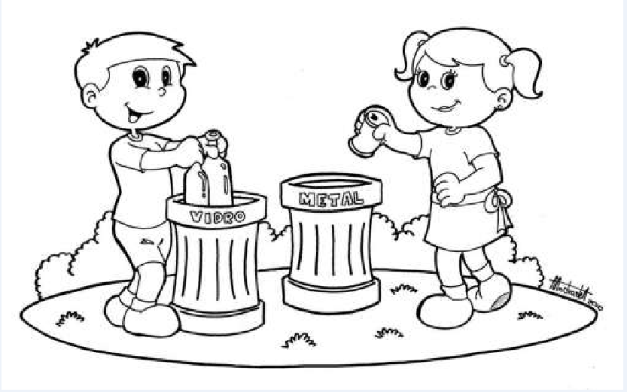

بسم الله الرحمن الرحيم
النشاط : تربيـة موسيقية. رقم المذكرة: .....
الموضوع : أغان تراثية . القسم التحضيري
الكفاءة القاعدية : القدرة على الأداء والتذوق الفني .
مؤشر الكفـــاءة : يؤدي أغنية تراثية .
الوسائل: صورة للكعبة / السبورة / مسجل / أي وسيلة أخرى مناسبة .
التقويم | الأنشطة والمحتويات | أهداف التعلم | الوضعيات
تشخيصـــي  المكتسبات السابقة  تصورات | تهيئة الجو المناسب للدرس :  ماديننا ؟........................  أين يحجّ الحجاج ؟ ............................... | يستظهر مكتسباته | وضعية الانطلاق
بنائي  التقليد  التذوق .  التجاوب مع الأغنية .  الانسجام  فهم المعنى الإجمالي | ياكعبة  ياكعبة يابيت ربي محلاكي  والسلام على الخليل اللي بناكي  إن شاء الله نزورها  ونشم بخورها  ياسلام وياسلام  ويشعشع نورها  تقديم الأغنية .  يُسْمِعُ المعلم الأطفال الأغنية ثلاث مرات متتالية .  مطالبة الأطفال بمحاكاة الأغنية مع المسجل أو المربي .  مطالبتهم بمحاكاتها فرديا .  عمّ تتكلم الأغنية ؟....................................  من بنى الكعبة ؟ ..........................  ماذا تسمّى الكعبة أيضا ؟.............................................. | يتعرف على الأغنية .  يصغي إلى المسجل .  يحاكي المسجل | وضعية بناء التعلمات
ختامي  التدرب على أداء الأغنية جماعيا. | دعوة الأطفال إلى استظهار الأغنية فرادى .  دعوتهم إلى الاستظهار الجماعي . | يستظهر الأغنية فرديا وجماعيا . | استثمار المكتسبات
https://www.youtube.com/watch?v=vAJ37I997yQ

بسم الله الرحمن الرحيم
المستوى : القسم التحضيري . المذكرة: .......
المــــادة : مسرح وتمثيل .
الموضـوع : تمثيليـــــــــــة(التعبير عن شعور مصطنع)
الكفاءة القاعدية : القدرة على أداء الدور في التمثيلية.
مؤشر الكفاءة : يؤدي دوره في التمثيلية .
الوسائل : محتويات ركن المسرح / كل ماهو مناسب .
إنجاز الحصة
الوضعيات | وضعية التعليم | وضعية التعلم | أهداف التعلم
وضعية الانطلاق | بعد تهيئة جو الدرس يسأل المربي أطفاله :  ماذا تفعل لتصبح طبيبا في المستقبل ؟ .................  ماذا نسمي الذي لايتعلم ولايحب العلم ؟ .......................... | أتعلم / أدرس .  جاهل | يجيب عن الأسئلة
بناء التعلمات | تقديم المسرحية : العلم والجهل  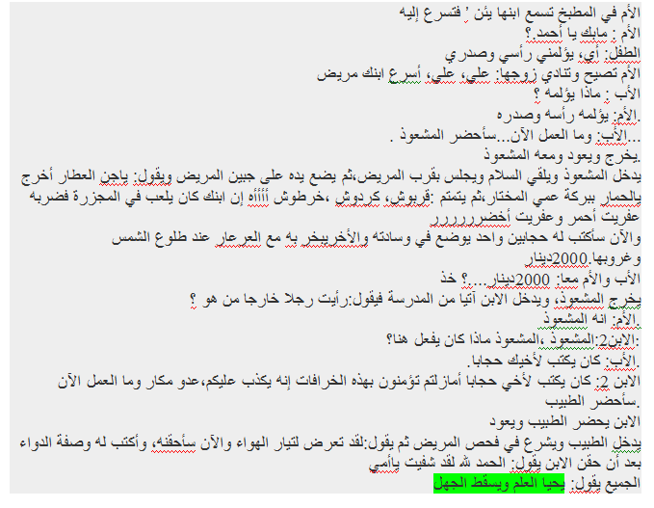 | سرد نص المسرحية من طرف المربي .  - استظهار الدور في المسرحية .  يجسد دوره بمحاكاة المربي.  تكليف التلاميذ بأدوارهم .  يجسد دوره باستظهار ما كلف به. | التعرف علي مضمون المسرحية  ادراك المعني الاجمالي لها  الاستظهار  المحاكاة  تجسيد الدور
استثمار المكتسبات | توزيع الأدوار على الأطفال .  استظهار الدور .  أداء الدور بعد حفظه . | التعايش مع النص المسرحي . | يجسد دوره

المسرحية

الأم في المطبخ تسمع ابنها يئن ’ فتسرع إليه
الأم : مابك يا أحمد.؟
الطفل: أي، يؤلمني رأسي وصدري
الأم تصيح وتنادي زوجها: علي، علي، أسرع ابنك مريض
الأب : ماذا يؤلمه ؟
الأم: يؤلمه رأسه وصدره.
الأب: وما العمل الآن...سأحضر المشعوذ ....
يخرج ويعود ومعه المشعوذ.
يدخل المشعوذ ويلقي السلام ويجلس بقرب المريض،ثم يضع يده على جبين المريض ويقول: ياجن العطار أخرج يالحمار ببركة عمي المختار،ثم يتمتم :قربوش، كردوش ،خرطوش أأأأه إن ابنك كان يلعب في المجزرة فضربه عفريت أحمر وعفريت أخضرررررر
والآن سأكتب له حجابين واحد يوضع في وسادته والأخريبخر به مع العرعار عند طلوع الشمس وغروبها.2000دينار
الأب والأم معا: 2000دينار....؟ خذ
يخرج المشعوذ، ويدخل الابن آتيا من المدرسة فيقول:رأيت رجلا خارجا من هو ؟
الأم: انه المشعوذ .
الابن2:المشعوذ ،المشعوذ ماذا كان يفعل هنا؟:
الأب: كان يكتب لأخيك حجابا..
الابن 2: كان يكتب لأخي حجابا أمازلتم تؤمنون بهذه الخرافات إنه يكذب عليكم،عدو مكار وما العمل الآن .سأحضر الطبيب
الابن يحضر الطبيب ويعود
يدخل الطبيب ويشرع في فحص المريض ثم يقول:لقد تعرض لتيار الهواء والآن سأحقنه، وأكتب له وصفة الدواء
بعد أن حقن الابن يقول: الحمد لله لقد شفيت ياأمي
الجميع يقول: يحيا العلم ويسقط الجهل

بسم الله الرحمن الرحيم
المستــــــــوى :القسم التحضيري . المذكرة: .......
المـــــــــــــادة : تربية بدنية .
الموضــــــــوع: ألعاب جماعية متنوعة ( كرة اليد ) (2)
الكفاءة القاعدية : القدرة على اللعب الجماعي .
مؤشر الكفاءة : ـ يحترم قواعد اللعب.
الوسائل : كرة اليد – لباس رياضي – كل ماهو مناسب .
إنجــــــــاز الحصــــة
المراحل | افعال التعليم /التعلم | التوجيهات | التقويم
المرحلة التحضيرية  (مرحلة الإحماء العام) | تؤدى هذه المرحلة بعد استعداد التلميذ لتنفيذ المطلوب منه كالآتي :  1/ الجري الخفيف .  2/ الجري في اتجاه معكوس .  3/ الجري بخطوات ثقيلة .  4/ الجري من وضعية رقود .  يفصل كل تمرين عن سابقه بعملية الشهيق والزفير . | ترك مسافات بين الأطفال .  عدم فقدان التوازن  التصحيح الفردي والجماعي للأخطاء .  يفصل بين كل نشاط وآخر بعملية التنفس (شهيق - زفير) | تشخيصي  يستعد لتنفيذ المطلوب .  ينفذ المطلوب .  يجري من وضعية رقود .  يتنفس بعمق مع ثني الجسم للأمام .
المرحلة الرئيسية | لعبة كرة اليد : -  يقسّم المربي أطفاله إلى فرق في كل فريق منها 7 لاعبين .  يوضّح لهم قواعد هذه اللعبة .  يسند إلى نفسه التحكيم .  يعطي إشارة انطلاق اللعبة .  يقوم المربي بتصحيح أخطاء اللعب .  يشجّع الفريقين على اللعب الجماعي .  يشجّع الفريقين على التحلي بالروح الرياضية . | فهم المطلوب .  التنويع في الانطلاق  احترام قانون اللعب  إعادة المحاولة .  تجنب الحوادث .  الشجيع والتحفيز . | تكويني  يحترم المنافس .  يعيد المحاولة .  ينجز الحركات .  ينافس للحصول على الفوز.
المرحلة الختامية | حوصلة ما جاء في الحصة .  إعلان النتائج .  المشي في الساحة و تقديم أنشودة .  العودة إلى الهدوء . | العودة إلى القسم بهدوء . | ختامي  يستعيد حالته الطبيعية .

